Национальный исследовательский университет «МЭИ»

Институт Радиотехники и электроники им. В.А. Котельникова

Лабораторная работа № 2

Волноводно-щелевые антенны

Студенты: Жеребин В.Р.

Калугин К.С.

Юрьев Д.С.

Группа: ЭР-15-15

Бригада № 1

Москва

2018

**Цель работы:** изучение основных свойств линейных антенных решеток. Рассматриваются возможности создания линейного фазового распределения на примере волноводно-щелевых антенн. Выясняется влияние амплитудного распределения на форму диаграммы направленности, условия появления побочных максимумов почти единичного уровня.

**Расчетное задание**

1) Направление максимального излучения и ширина главного лепестка по половинной мощности для трех вариантов волноводно-щелевой антенны №2.

Данные: d=19.5 мм; N=9; λ=32 мм;

а) a1 = 19 мм:

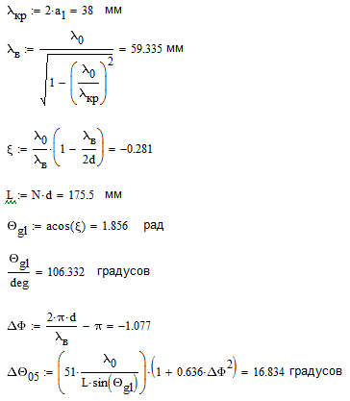

б) a2 = 23.0 мм:

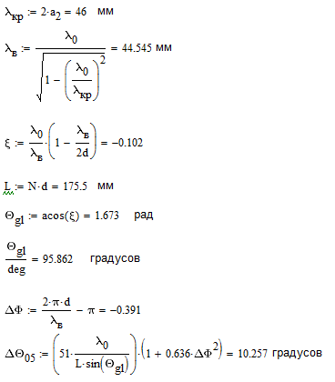

в) a3 = 28.3 мм:

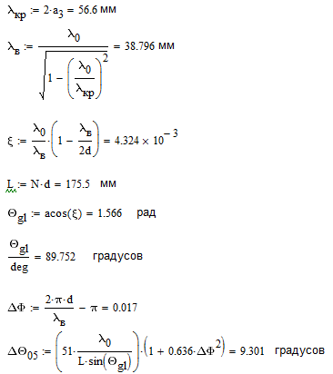

2) Зависимость ширины луча главного луча по половинной мощности ΔΘгл и уровень максимальных боковых лепестков УБЛ щелевой волноводной антенны №1 от величины Δ (от 0 до 1 с шагом 0.25); N=7; λ=32 мм; a=23 мм; d=19.5 мм;







3) Нормированная диаграмма направленности в плоскости вектора H антенны №1 в случае равномерного возбуждения в декартовых системах координат:

 

а) всех семи щелей (Δ=0, d=22.5 мм):



б) четырех щелей (Δ=0, d=45.0 мм):



4) Амплитуды возбуждения щелей антенной решетки для одного значения



















**Экспериментальная часть**

1. Найти направление максимального излучения θгл и ширину ДН по половинной мощности трех волноводно-щелевых антенн, отличающихся шириной волновода *а*. Исследуемые антенны используются в приемном режиме. Поляризация передающей антенны - вертикальная.

|  |  |
| --- | --- |
| а = 19 мм, θгл = -5° | а = 23 мм, θгл = 5° |
| а = 28 мм, θгл = 5° | |

2. Измерить ДН этих трех антенн. Пользуясь декадным делителем, изучить структуру бокового излучения в секторе ±40° от главного максимума. В области боковых лепестков допускается запись направлений характерных минимумов и максимумов. После нормировки по максимуму излучения полученные ДН строятся по напряжению в декартовой системе координат.



а = 19 мм



а = 23 мм



а = 19 мм